2022年4月新书速递

《会通中西》新书速读：
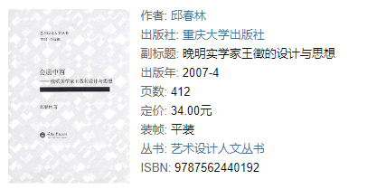
内容简介：
《会通中西:晚明实学家王徵的设计与思想》原名为“王徵研究：明代实用器械设计的技术与思想”。王徵是一个生平事迹有史可证、又具有历史影响力的著名设计师。作为一个实学家，他参与实用器械设计的出发点、方式和方法，甚至最终的成效如何都反映了深广而复杂的社会矛盾。作为一个翻译家，王徵与传教士邓玉函合作编译了中国第一本机械设计与力学著述《远西奇器图说》。《会通中西:晚明实学家王徵的设计与思想》对王徵的设计思想作了深入的研究。
（1）王徵是一个生平事迹有史可证、又具有历史影响力的著名设计师。他为后人留下了丰富的文字和图画史料，这使得后人解读他的设计行为有了第一手材料。依靠这些材料，至少可以深了解一个古代设计师的具体作为。
（2）作为一个实学家，他参与实用器械设计的出发点、方式和方法，甚至最终的成效如何都反映了深广而复杂的社会矛盾。如此，通过他的设计行为，我们可以深入了解君主集权体制下的农耕时代的设计师普遍要面对的社会制约因素。我们可以借此打开晚明社会生活史这扇门。
（3）作为一个翻译家，王徵与传教士邓玉函合作编译了中国第一本机械设计与力学著述《远西奇器图说》。该书在中西文化交流史上具有的重要意义尚未完全得到阐发。从设计文化的角度看此书的编译，可以更准确地理解王徵对传统设计文化的反思以及他尝试引人西方前近代设计方法论的历史价值。《会通中西:晚明实学家王徵的设计与思想》的编译发行其实就像一面镜子，既映照出了中国传统设计文化的弊端，也折射出了西方前近代在实用器械上取得的成就。两相对比，自然显出各自的文化特质。

《摆渡人》新书速读：
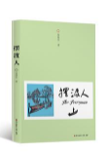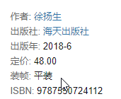
内容简介：
单亲女孩迪伦，15岁的世界一片狼藉：与母亲总是无话可说，在学校里经常受到同学的捉弄，谈得来的好友也因为转学离开了。这一切都让迪伦感到无比痛苦。
她决定去看望久未谋面的父亲，然而，路上突发交通事故。等她拼命爬出火车残骸之后，却惊恐地发现，自己是幸存者，而眼前，竞是一片荒原。
此时，迪伦看到不远处的山坡上一个男孩的身影。
男孩将她带离了事故现场。但是，迪伦很快意识到，男孩并不是偶然出现的路人，他似乎是特意在此等候。
命运，从他们相遇的那刻开始，发生了无法预料的转变………

《青春从此不再迷茫》新书速读：
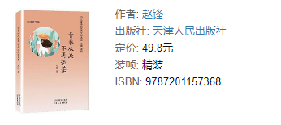
内容简介：
本书是文学发烧友赵锋的首部散文集。是曾经一位豪情万丈的文学少年封笔近二十年后，不惑之年重新提笔畅写人生的见证。书中主要收集了近两、三年发表在各网络媒体的作品。大多是作者以真情实感堆积而成的感人散文。读后，令人回味无穷。第一辑改变人生的一堂课，主要讲述作者从教过程中的育人故事。第二辑人间亲情似水流淌，渗透出作者对父母、妻女的赞美和爱恋。第三辑改变我人生的老师，是对那些师德高尚的老师的怀念和敬佩。第四辑年与酒和诗与远方，是作者对美好生活的回忆和追求。第五辑泪在中秋的细雨中纷飞，是对人生哲理性的思考。全书不仅体现着散文的形散而神不散，更折射着人性的真、善、美，可引导青少年为远大理想的实现而拼搏奋斗,是一部值得阅读和收藏的好书！

《小镇代有奇人出》新书速读：
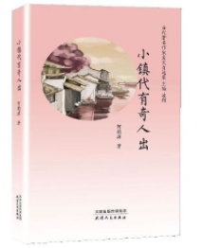

出版社：天津人民出版社
作者：何柏源
出版年：2019-11-01
页数：202
定价：49.80
装祯：精装
ISBN：9787201154619

内容简介：
本书分为三辑。第一辑为“吹尽黄沙始见金”，是从作者历年获奖作品中挑选的代表作。第二辑“小镇代有奇人出”，讲述水乡古镇涌现的各式其色的“奇人”。第三辑“酸甜苦辣在人间”，描写青少年成长中的困惑，以及职场人群的生活百态。全书语言平实流畅，感情真挚感人，有一定的文学价值和社会意义。

《大雪无乡》新书速读：

出版社：花山文艺出版社
作者：关仁山
出版年：2019-03
页数：359
定价：56.00
装祯：精装
ISBN：9787551130851

内容简介：
市场经济转型时期，农村和城镇都面临着改革的困境，农民生活在负增长，乡镇企业也走到了关卡。农民的困惑，生活的杂乱，都非常突出。 《大雪无乡》收集了关仁山的部分中短篇小说，焦点对准了改革中的经济问题和民生问题，以不回避的姿态，揭示了现实关系的复杂性。小说大多以一个戏剧性场景开始，矛盾激烈、问题尖锐、发人深省，在此过程中，也塑造出一个个性格鲜明、真实动人的人物形象。

